WIELOKRYTERIALNA ANALIZA WYBRANYCH ROZWIĄZAŃ
P. NOWAK, M. KOWALSKI
Streszczenie
Abstrakt – do druku w materiałach konferencyjnych objętości maksymalnie 2-3 strony A4. Celem niniejszego referatu jest zaprezentowanie i analiza problemu decyzyjnego, przed jakim stoi przyszły właściciel domu - wybór optymalnego rozwiązania dla izolacji termicznej budynku w odniesieniu do wybranych kryteriów, zarówno kosztowych, jak i tych uwzględniających przyszłe korzyści. Problem wyboru najlepszych rozwiązań w budownictwie podejmowany jest szeroko w literaturze naukowej [1], [2], [3], [4], [5], [6], [7]. w swojej pracy, autorzy zdecydowali się na rozwiązanie postawionego problemu za pomocą metod Entropii i AHP.
Tabela 1. Dane wyjściowe do obliczeń [źródło: opracowanie własne]
 | Wariant 1  Budynek wielorodzinny,  5-kondygnazyjny w tradycyjnej technologii | Wariant 2  Budynek wielorodzinny,  5-kondygnazyjny z zastosowaniem systemu HVAC
 |  | L | M1 | M2 | U
Koszty realizacji [PLN] | 13 445 333 | 18 000 000 | 19 000 000 | 20 000 000 | 21 000 000

W celu przeprowadzenia oceny wielokryterialnej wybranych rozwiązań materiałowych dla izolacji termicznej budynku, jako tak zwany „obiekt wzorcowy” wykorzystano projekt domu jednorodzinnego. Dla parametrów tego domu wyliczony został koszt realizacji termoizolacji, który jest jednym z kryteriów wyboru.
Podstawowym kryterium w przypadku wszystkich metod wspomagających podejmowanie decyzji jest poprawne sformułowanie problemu decyzyjnego [4], [7], [8].
Dla postawionego w artykule problemu, autorzy zdefiniowali m.in.:
- decydenta,
- warunki ograniczające decyzję,
- zbiór decyzji dopuszczalnych,
- kryteria oceny i ich stopnie ważności;
W artykule założono porównanie czterech rozwiązań materiałowych dla przeprowadzanych robót budowlanych: wełna mineralna (W1), poliuretan (W2), styropian (W3), płyta fenolowo-rezolowa (W4).
Punktowy, dwuszeregowy współczynnik korelacji cech różnego rodzaju r(l) przedstawiono we wzorze 1 [3]:

(1)
Kryteria decyzyjne zostały dobrane w ten sposób aby jedno z kryteriów nie zależało od innego w sposób bezpośredni (wysoka ocena jednego z nich powoduje wzrost oceny drugiego). Ponadto kryteria zostały zdefiniowane i opisane możliwie najdokładniej tak aby ocena, przez osoby trzecie była w miarę możliwości jednoznaczna. Takiego problemu nie ma w przypadku kryteriów mierzalnych (ocena wariantu zwraca nam konkretną wartość liczbową), takich jak np. koszt, czas wykonania itp. Problem taki pojawia się gdy mamy do czynienia z kryteriami trudno mierzalnymi (takimi jak estetyka, uciążliwość, czy wpływ na środowisko) [1]. Autorzy zwrócili szczególną uwagę na jasny i czytelny opis kryteriów.
Autorzy wybrali następujące kryteria: termoizolacyjność materiału (K1), koszt wykonania izolacji niezbędnej do osiągniecia wymaganych wartości współczynnika przewodzenia ciepła U (K2), trwałość (K3), własności mechaniczne izolacji (K4), wpływ na środowisko naturalne (K5), ognioodporność materiału (K6).

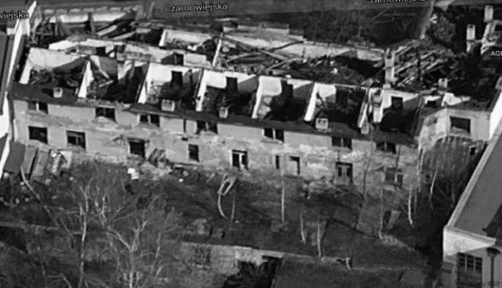
Rys.1. Widok [źródło: googlemaps, 06.03.2014].

Do wyłonienia najlepszych wariantów, autorzy wykorzystali metody Entropii i AHP. Metody te zostały opisane, a artykuł zawiera przykładowe obliczenia i zwieńczony jest wnioskami.
Bibliografia:
- N. Ibadov: “Wielokryterialny wybór wariantów wykonania przedsięwzięć budowlanych na podstawie rozmytej relacji preferencji”. Logistyka 6/2014, Pełny tekst na CD3 str. 4564-4569;
- N. Ibadov: “Wielokryterialna ocena procesów budowlanych z uwzględnieniem rozmytego modelowania niepewności aspektów technologicznych”. Autobusy (ISSN 1509-5878): technika, eksploatacja, systemy transportowe 2013, nr 3. Tom 14, Str. 1183-1191;
- M. Krzemiński, M. Książek, P. Nowak, J. Rosłon, T. Wieczorek: “Wielokryterialna ocena wybranych rozwiązań konstrukcyjnych ścian w aspekcie odporności ogniowej“, Logistyka, 2014, vol. 5, pages: 862-871, ISSN 1231-5478;
- M. Książek, P. Nowak: Expert methods for design solutions assessment. Logistyka 2009, nr 6;
- M. Książek, P. Nowak, S. Kivrak, J. Rosłon, L. Ustinovichius: “Computer-aided decision-making in construction project development“, Journal of Civil Engineering and Management, 2015, vol. 21 (2), pages: 248-259, ISSN 1392-3730;
- M. Książek, P. Nowak, J. Rosłon: “Ocena wielokryterialna wybranych rozwiązań konstrukcyjnych stropów“, Logistyka, 2014, vol. 6, ISSN 1231-5478;
- M. Książek, P. Nowak, J. Rosłon, T. Wieczorek: “Multicriteria Assessment of Selected Solutions for the Building Structural Walls“, XXIII R-S-P seminar, Theoretical Foundation of Civil Engineering (23RSP), Procedia Engineering, 2014, vol. 91, pages: 406–411, ISSN: 1877-7058;
- L. Ustinovichius, E. Zavadskas, D. Migilinskas, A. Malewska, P. Nowak, A. Minasowicz: Verbal analysis of risk elements in construction contracts, Cooperative Design, Visualization, and Engineering, 295-302, 2006.

PhD., Eng., Warsaw University of Technology, Faculty of Civil Engineering, Al. Armii Ludowej 16, 00-637 Warsaw, Poland, e-mail: p.nowak@il.pw.edu.pl
MSc., Eng., Warsaw University of Technology, Faculty of Civil Engineering, Al. Armii Ludowej 16, 00-637 Warsaw, Poland

